# 整合

1. 导spring包
2. 配置spring的xml

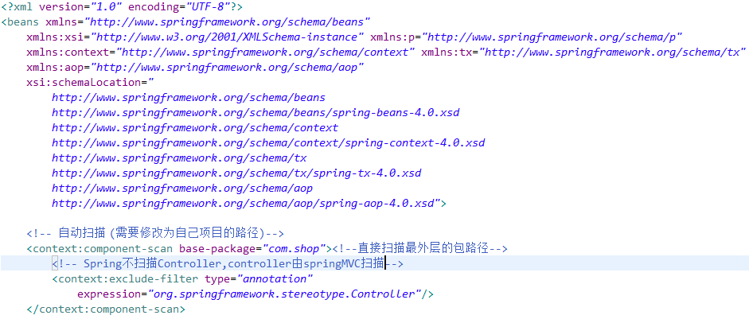

1. 导mybatis包,以及连接池包,数据驱动包,还有一个spring整合mybatis的包
2. 在Spring的xml配置数据源

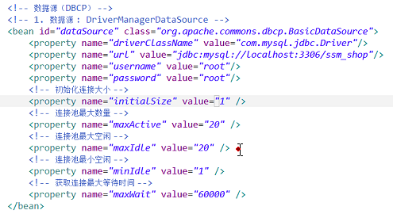

1. 继续在spring的xml里配置MyBatis

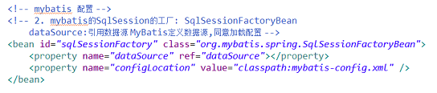

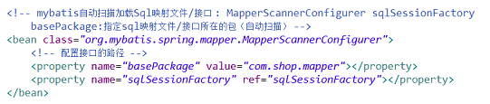

1. 配置MyBatis的xml

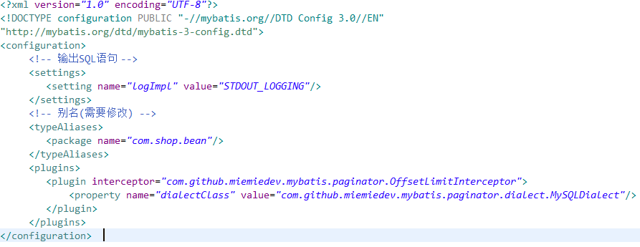

1. 导入springMVC包(在导spring包的时候已经一块导入了)
2. 配置springMVC的xml

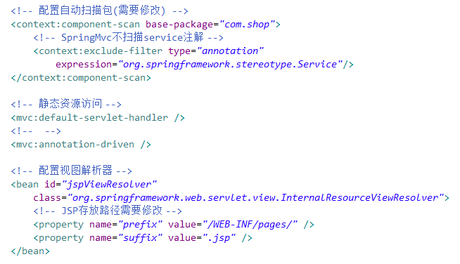

1. web.xml配置

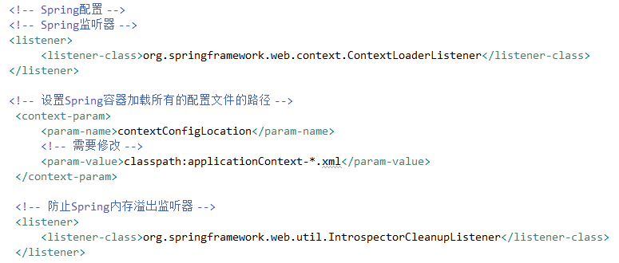

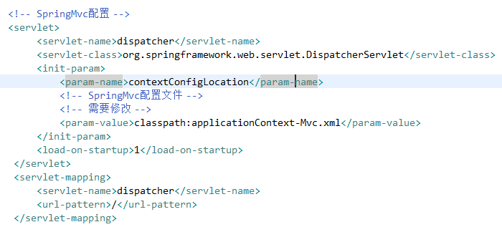

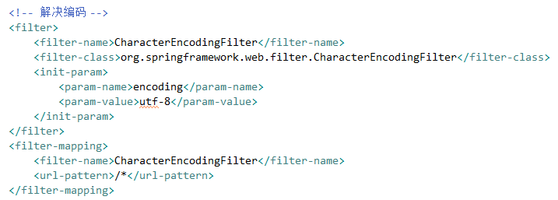

1. 这样基本框架就搭好了

此外，还有spring整合mybatis的包，spring的事物包,jsp标签库包，logging日志包，文件上传包。总计36个包(需要其他功能请自行导包)